Práctica de Relaciones entre Tablas (Cardinalidad)

En cada ejercicio, identificar clave principal, clave foránea, cardinalidad y modelar el diagrama de esquema de como quedarían las tablas.

1-Para un Supermercado se desea diseñar el modelo de Base de Datos según las siguientes consideraciones:

Cada Artículo pertenece solo puede ser de un tipo.

|  |
| --- |
| ARTÍCULOS |

|  |  |  |  |
| --- | --- | --- | --- |
| ITEM | DESCRIPCIÓN | PRECIÓ | TIPO |
| AD134 | Bola de Lomo | 1100 | 1 |
| L3F44 | Harina | 56 | 2 |
| WE76 | Agua Mineral | 3500 | 3 |
| TR67 | Carne Picada | 12000 | 1 |

|  |
| --- |
| TIPO |

|  |  |
| --- | --- |
| CÓDIGO | DESCRIPCIÓN |
| 1 | Carnicería |
| 2 | Almacén |
| 3 | Bebidas |

Respuesta:

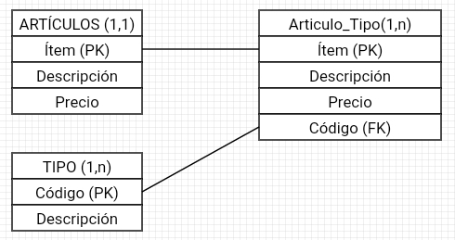

2-Para un Call Center de Atención al Cliente se desea diseñar el modelo de Base de Datos según las siguientes consideraciones:

Cada cliente puede realizar muchas llamadas.

|  |
| --- |
| EMPLEADOS |

|  |  |  |
| --- | --- | --- |
| LEGAJO | NOMBRE | EDAD |
| R3435 | Juan | 23 |
| R5455 | Ana | 65 |
| R2222 | Pedro | 34 |

|  |
| --- |
| CLIENTES |

|  |  |  |
| --- | --- | --- |
| DNI | NOMBRE | TELÉFONO |
| 2323232 | Pablo López | 123 |
| 43434343 | Juan Casas | 323 |
| 75356754 | Sol Gomez | 777 |

Respuesta:

|  |
| --- |
| Clientes_Empleados (n,n) |

|  |  |
| --- | --- |
| LEJAGO | DNI |
| R3435 | 2323232 |
| R5455 | 43434343 |
| R2222 | 75356754 |

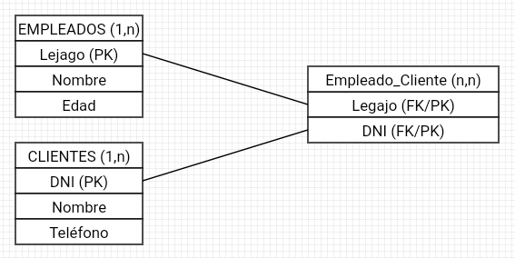

3- Para el Departamento de Finanzas en el sector pago de impuestos se desea diseñar el modelo de Base de Datos según las siguientes consideraciones:

Cada impuesto puede tener un descuento aplicado.

|  |
| --- |
| IMPUESTOS |

|  |  |  |  |
| --- | --- | --- | --- |
| CÓDIGO | DESCRIPCIÓN | IMPORTE | ÍTEM |
| G123 | Gas | 12000 | 2211 |
| A234 | Agua | 16356 | 3322 |
| L443 | Luz | 23423 | 6655 |

|  |
| --- |
| DESCUENTOS |

|  |  |  |
| --- | --- | --- |
| ITEM | DESCRIPCIÓN | PORCENTAJE |
| 2211 | Gran Contrib. | 10% |
| 3322 | Pago Anticipado | 15% |
| 6655 | Pago Efectivo | 5% |

Respuesta:

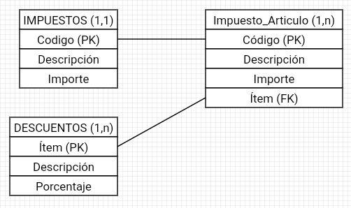

4- Para una entidad Financiera se desea diseñar el modelo de Base de Datos para registrar la información de los Prestamos a Clientes.

Diseñar las tablas con sus campos, teniendo en cuenta que cada cliente puede tener más de un préstamo solicitado, y cada préstamo cuenta con un titular.

Identificar clave principal, clave foránea, cardinalidad y modelar el diagrama de esquema de como quedarían las tablas.

|  |
| --- |
| CLIENTES |

|  |  |  |
| --- | --- | --- |
| IDENTIFICACIÓN | NOMBRE | DNI |
| 001 | Juan | 21457809 |
| 002 | Pedro | 22569378 |
| 003 | Carlos | 23362167 |

|  |
| --- |
| PRESTAMOS |

|  |  |  |
| --- | --- | --- |
| ID | MONTO | IDENTIFICACIÓN |
| 101 | 15000 | 001 |
| 123 | 12000 | 002 |
| 224 | 10000 | 003 |

Respuesta:

